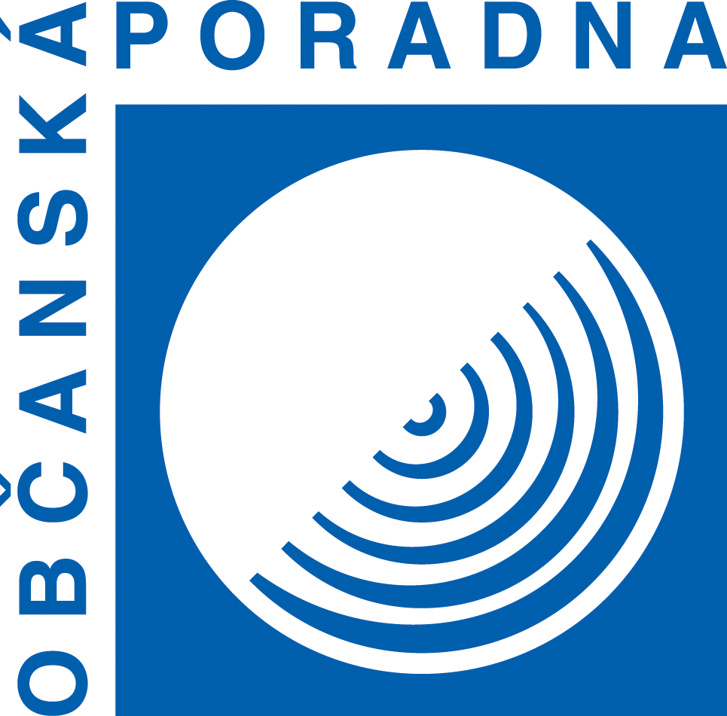

INFORMACE PRO UŽIVATELE SLUŽBY
OHLEDNĚ NAKLÁDÁNÍ OSOBNÍCH / CITLIVÝCH OSOBNÍCH ÚDAJŮ

SOUHLAS UŽIVATLE SLUŽBY s poskytnutím osobních / citlivých osobních údajů Občanské poradně Varnsdorf jsou v souladu se Zákonem o ochraně osobních údajů č. 101/2000 Sb.

Získané osobní / citlivé osobní údaje jsou s poskytnutým souhlasem použity za účelem poskytnutí sociální služby ve smluveném rozsahu.

OSOBNÍ ÚDAJE:
např. jméno a příjmení uživatele služby, zdravotní stav, osobní poměry,
majetkové poměry, rodinné poměry, sociální poměry

CITLIVÉ OSOBNÍ ÚDAJE:
např. národnostní, rasový, etnický původ, členství v odborových organizacích, odsouzení za trestný čin, zdravotní stav (dokumentace), sexuální život

Pokud uživatel služby nedá souhlas se zpracováním osobních / citlivých osobních údajů – vystupuje ANONYMNĚ.

SPIS MŮŽE OBSAHOVAT:
a) o každé konzultaci / intervenci je učiněn zápis v ZÁZNAMOVÉM ARCHU
b) souhlas s poskytnutím osobních / citlivých osobních údajů, pokud uživatel služby s tímto souhlasí a podepíše
c) okopírované podklady, pokud je uživatel služby poskytne

INFORMACE PRO UŽIVATELE SLUŽBY
OHLEDNĚ NAKLÁDÁNÍ OSOBNÍCH / CITLIVÝCH OSOBNÍCH ÚDAJŮ

SOUHLAS UŽIVATLE SLUŽBY s poskytnutím osobních / citlivých osobních údajů Občanské poradně Varnsdorf jsou v souladu se Zákonem o ochraně osobních údajů č. 101/2000 Sb.

Získané osobní / citlivé osobní údaje jsou s poskytnutým souhlasem použity za účelem poskytnutí sociální služby ve smluveném rozsahu.

OSOBNÍ ÚDAJE:
např. jméno a příjmení uživatele služby, zdravotní stav, osobní poměry,
majetkové poměry, rodinné poměry, sociální poměry

CITLIVÉ OSOBNÍ ÚDAJE:
např. národnostní, rasový, etnický původ, členství v odborových organizacích, odsouzení za trestný čin, zdravotní stav (dokumentace), sexuální život

Pokud uživatel služby nedá souhlas se zpracováním osobních / citlivých osobních údajů – vystupuje ANONYMNĚ.

SPIS MŮŽE OBSAHOVAT:
a) o každé konzultaci / intervenci je učiněn zápis v ZÁZNAMOVÉM ARCHU
b) souhlas s poskytnutím osobních / citlivých osobních údajů, pokud uživatel služby s tímto souhlasí a podepíše
c) okopírované podklady, pokud je uživatel služby poskytne

INFORMACE PRO UŽIVATELE SLUŽBY
OHLEDNĚ NAKLÁDÁNÍ OSOBNÍCH / CITLIVÝCH OSOBNÍCH ÚDAJŮ

SOUHLAS UŽIVATLE SLUŽBY s poskytnutím osobních / citlivých osobních údajů Občanské poradně Varnsdorf jsou v souladu se Zákonem o ochraně osobních údajů č. 101/2000 Sb.

Získané osobní / citlivé osobní údaje jsou s poskytnutým souhlasem použity za účelem poskytnutí sociální služby ve smluveném rozsahu.

OSOBNÍ ÚDAJE:
např. jméno a příjmení uživatele služby, zdravotní stav, osobní poměry,
majetkové poměry, rodinné poměry, sociální poměry

CITLIVÉ OSOBNÍ ÚDAJE:
např. národnostní, rasový, etnický původ, členství v odborových organizacích, odsouzení za trestný čin, zdravotní stav (dokumentace), sexuální život

Pokud uživatel služby nedá souhlas se zpracováním osobních / citlivých osobních údajů – vystupuje ANONYMNĚ.

SPIS MŮŽE OBSAHOVAT:
a) o každé konzultaci / intervenci je učiněn zápis v ZÁZNAMOVÉM ARCHU
b) souhlas s poskytnutím osobních / citlivých osobních údajů, pokud uživatel služby s tímto souhlasí a podepíše
c) okopírované podklady, pokud je uživatel služby poskytne

ÚDAJE JSOU ZPŘÍSTUPNĚNY:
- uživateli služby
- zplnomocněnému zástupci už.služby
- všem sociálním pracovníkům, kteří poskytli konzultaci / intervenci už.služby s podepsanou mlčenlivostí
- všem pracovníkům v sociálních službách, kteří připravovali a zpracovávali části dokumentace, s podepsanou mlčenlivostí
- přidělenému klíčovému pracovníkovi s podepsanou mlčenlivostí
- řediteli OP s podepsanou mlčenlivostí
- inspektorům na základě provádění státní kontroly s podepsanou mlčenlivostí

SPIS JE UCHOVÁVÁN:
v uzamykatelné skříni

ZPĚTVZETÍ souhlasu s poskytnutím osobních / citlivých osobních údajů:
uživatel služby je oprávněn kdykoliv vzít zpět souhlas na základě ODVOLÁNÍ

ARCHIVACE - SKARTACE:
- spis je uložen po dobu 5ti let v archivu organizace
- po uplynutí doby uchování je skartován ve skartovacím zařízení

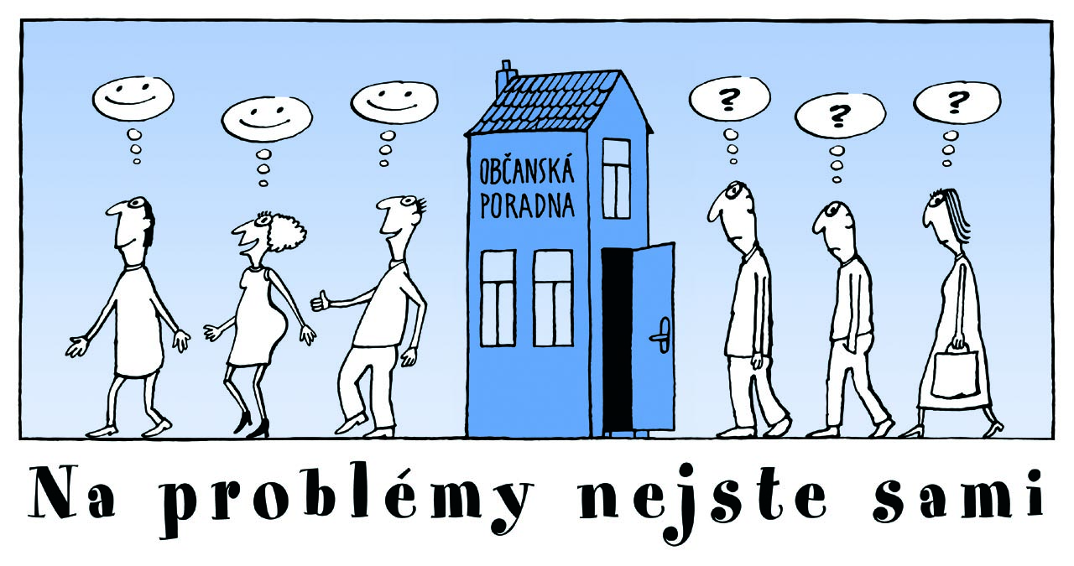

ÚDAJE JSOU ZPŘÍSTUPNĚNY:
- uživateli služby
- zplnomocněnému zástupci už.služby
- všem sociálním pracovníkům, kteří poskytli konzultaci / intervenci už.služby s podepsanou mlčenlivostí
- všem pracovníkům v sociálních službách, kteří připravovali a zpracovávali části dokumentace, s podepsanou mlčenlivostí
- přidělenému klíčovému pracovníkovi s podepsanou mlčenlivostí
- řediteli OP s podepsanou mlčenlivostí
- inspektorům na základě provádění státní kontroly s podepsanou mlčenlivostí

SPIS JE UCHOVÁVÁN:
v uzamykatelné skříni

ZPĚTVZETÍ souhlasu s poskytnutím osobních / citlivých osobních údajů:
uživatel služby je oprávněn kdykoliv vzít zpět souhlas na základě ODVOLÁNÍ

ARCHIVACE - SKARTACE:
- spis je uložen po dobu 5ti let v archivu organizace
- po uplynutí doby uchování je skartován ve skartovacím zařízení

ÚDAJE JSOU ZPŘÍSTUPNĚNY:
- uživateli služby
- zplnomocněnému zástupci už.služby
- všem sociálním pracovníkům, kteří poskytli konzultaci / intervenci už.služby s podepsanou mlčenlivostí
- všem pracovníkům v sociálních službách, kteří připravovali a zpracovávali části dokumentace, s podepsanou mlčenlivostí
- přidělenému klíčovému pracovníkovi s podepsanou mlčenlivostí
- řediteli OP s podepsanou mlčenlivostí
- inspektorům na základě provádění státní kontroly s podepsanou mlčenlivostí

SPIS JE UCHOVÁVÁN:
v uzamykatelné skříni

ZPĚTVZETÍ souhlasu s poskytnutím osobních / citlivých osobních údajů:
uživatel služby je oprávněn kdykoliv vzít zpět souhlas na základě ODVOLÁNÍ

ARCHIVACE - SKARTACE:
- spis je uložen po dobu 5ti let v archivu organizace
- po uplynutí doby uchování je skartován ve skartovacím zařízení

